基于用户的推荐系统

一、支持多种推荐算法：
基础算法/baseline algorithms
基于近邻方法(协同过滤)/neighborhood methods
矩阵分解方法（隐语义）/matrix factorization-based (SVD, PMF, SVD++, NMF)

二、基于近邻方法的相似度度量准则：
Cosine（余弦相似度）
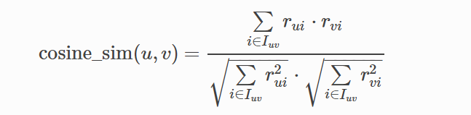
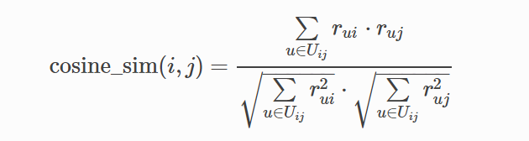
Msd （均方差相似度）
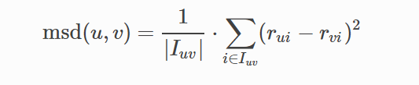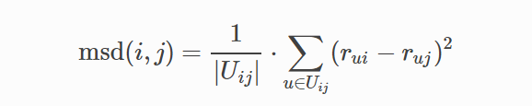
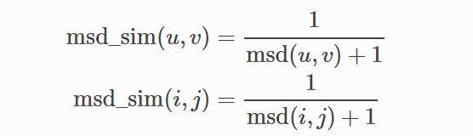
Pearson（皮尔逊相关系数）
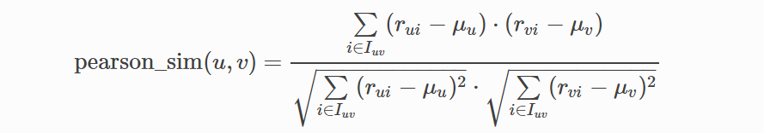
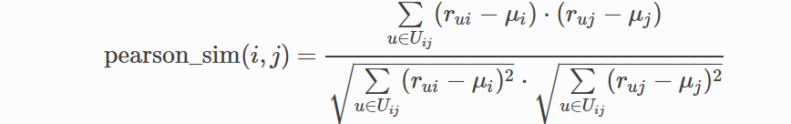
Pearson_baseline（基线皮尔逊相关系数）
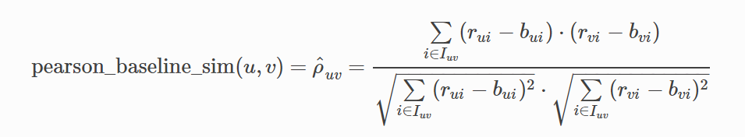
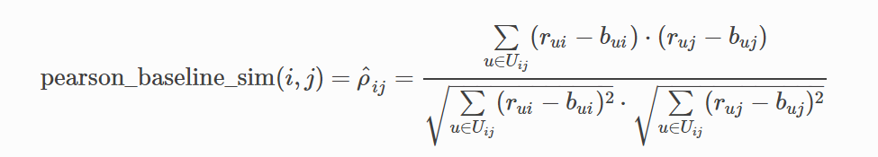

三、支持不同的评估标准
RMSE：Root Mean Square Error,均方根误差
是观测值与真值偏差的平方和与观测次数m比值的平方根。
是用来衡量观测值同真值之间的偏差
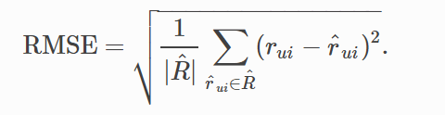
MAE：Mean Absolute Error ，平均绝对误差
是绝对误差的平均值
能更好地反映预测值误差的实际情况.
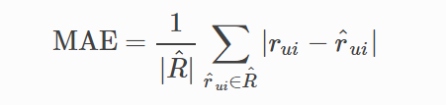
RMSE与MAE对比：RMSE相当于L2范数，MAE相当于L1范数。分数越高，计算结果就越与较大的值有关，而忽略较小的值，所以这就是为什么RMSE针对异常值更敏感的原因（即有一个预测值与真实值相差很大，那么RMSE就会很大）。
MSE: (Mean Squared Error)均方误差

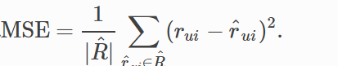

交叉验证

数据集切分、自动CV、网格搜索 GridSearchCV

一、Basic algorithms

NormalPredictor
基于训练集的分布预测评分算法，该分布被认为是正常的。预测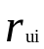由正态分布生成N(u,σ²），使用最大似然估计从训练数据中估计：
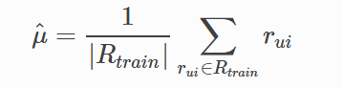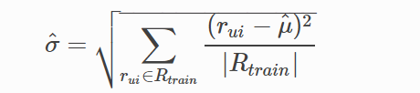
从训练集估计得到一个正态分布（均值和标准差），基于该正态分布进行随机预测。
- BaselineOnly

二、协同过滤 KNN
- KNNBasic基本的协同过滤算法
surprise.prediction_algorithms.knns.KNNBasic（k = 40，min_k = 1，sim_options = {}，verbose = True，** kwargs ）
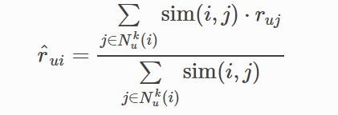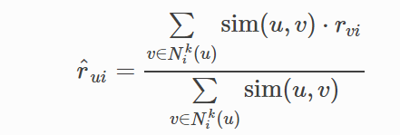
参数：
k（int）–聚合要考虑的邻居的（最大）数量
min_k（int）–聚合要考虑的最小邻居数。如果没有足够的邻居，则将预测设置为所有评分的全局平均值。默认值为1。
sim_options（dict）–相似性度量的选项字典。sim_options { ‘name’:’cosine’/’msd’/’pearson’/’pearson_baseline’, ‘user_based’:False / True(基于用户/物品的推荐） }

- KNNWithMeans
相比于KNNBasic, KNNWithMeans考虑了每个用户的平均评分。
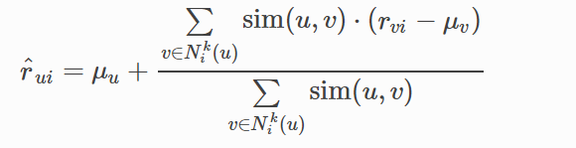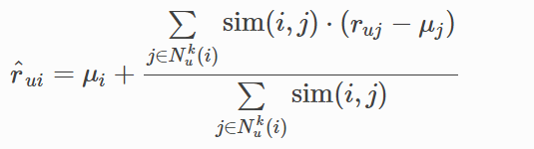
参数相同
- prediction_algorithms.knns.KNNWithZScore，考虑了每个用户的 z-score 标准化。
- prediction_algorithms.knns.KNNBaseline
基线估计方法
1、随机梯度下降（SGD） 2、交替最小二乘（ALS）
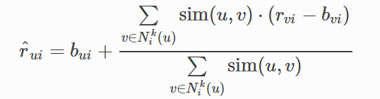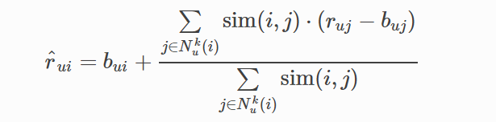

三、矩阵分解
（1）SVD
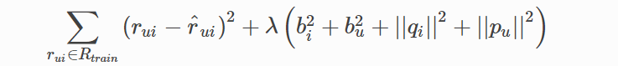
通过非常简单的随机梯度下降来执行最小化：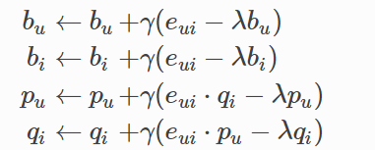
参数:
- n_factors: 因素数量
- N_epochs: 梯度下降迭代次数
- Biased: 是否使用基线
- Lr_all: 学习率
- Reg_all: 正则项参数
- Lr_x: x的学习率 x∈（bi, pu qi,bu)
- Reg_x: x的正则项 x∈（bu, bi, pu, qi)
- Pu： 用户因子 array(n_users, n_factors)
- Qi: 物品因子 array(n_items, n_factors)
- Bu: 用户偏移量 array(n_users)
- Bi: 物品偏移量array(n_items)

算法讲解：https://blog.csdn.net/evillist/article/details/76269733

